35 группа литература 8 апреля
Тема урока « Л. Н. Толстой. Роман « Война и мир». Том второй»
Задания:
- Пройдите по ссылке и составьте план содержания второго тома, 3 и 4 частей романа « Война и мир».
https://obrazovaka.ru/books/tolstoy/voyna-i-mir/tom-2

- Дайте название кадрам из фильма « Война и мир» (режиссёр С. Бондарчук).
1)
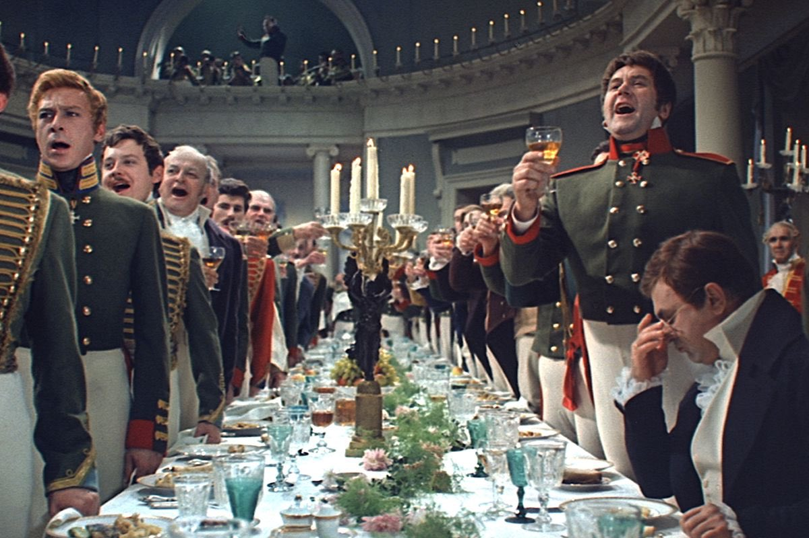
2)
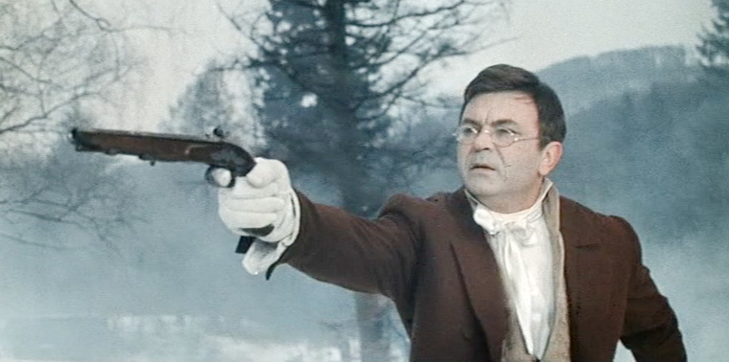
3)

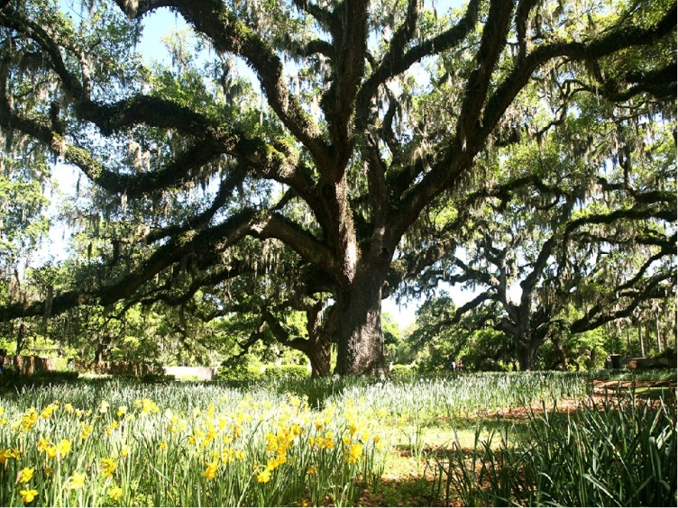
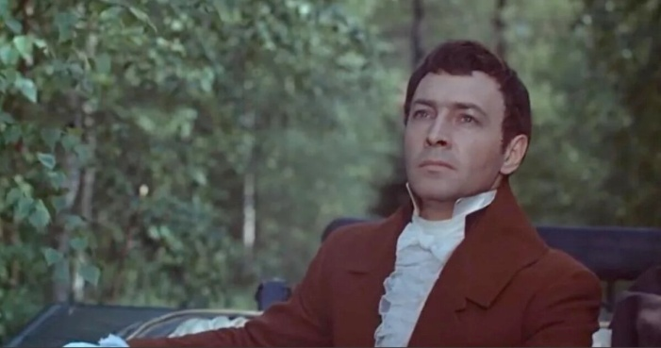

4)
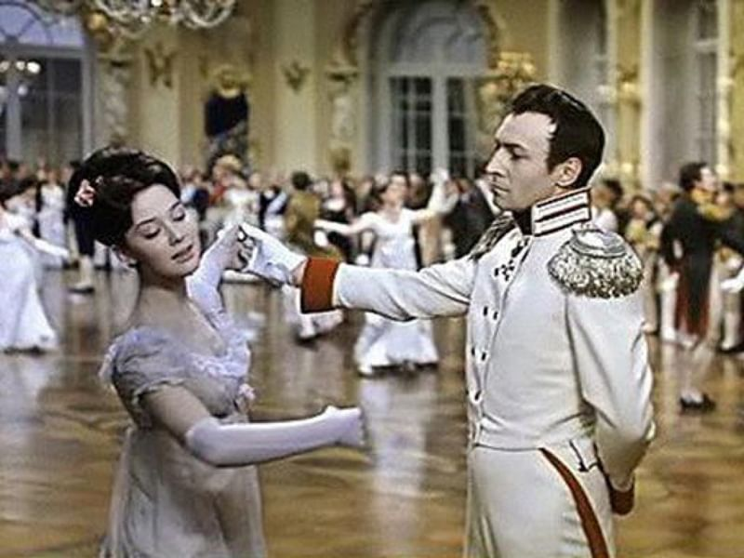

5)

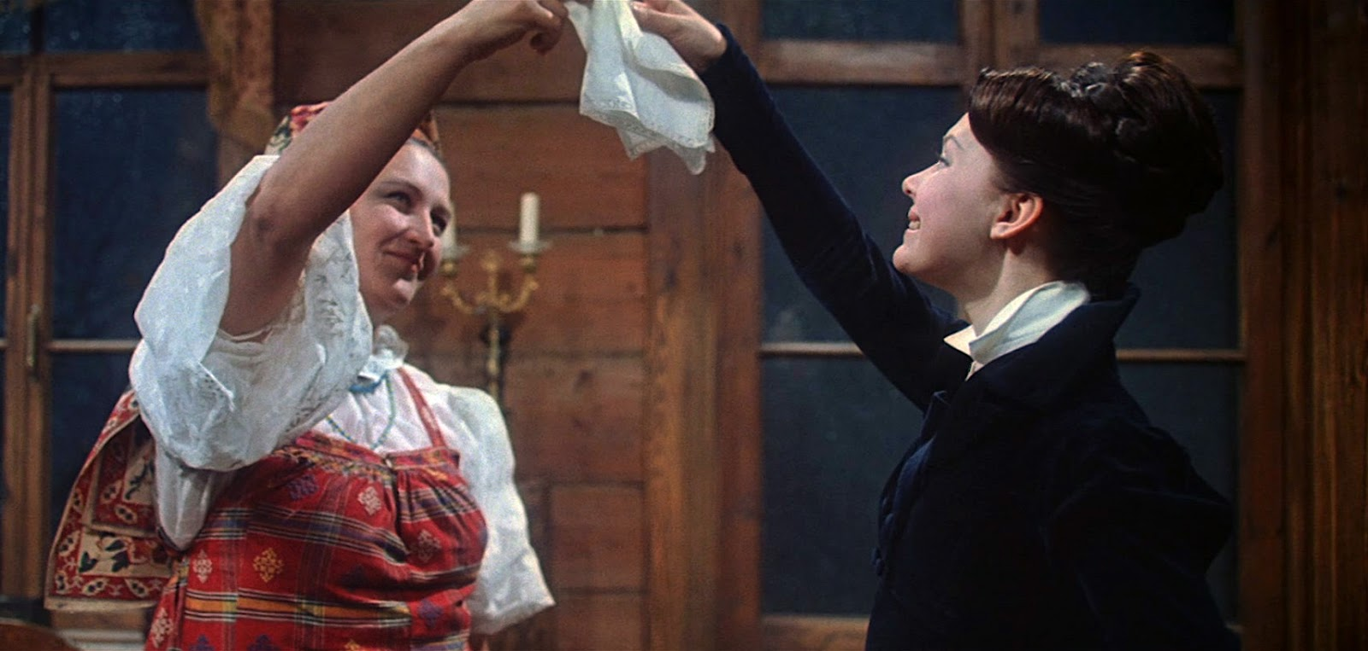

6)
